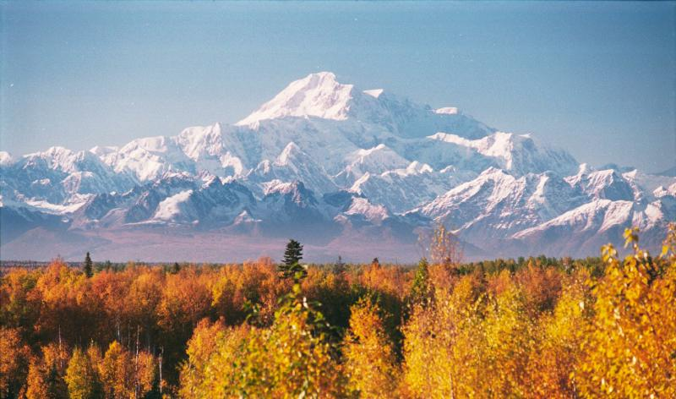

S.U.A. (Statul Alaska)

Parc national , 775.597 ha (1917)
Amplasat in centrul Alaskai si incluzand cel mai
inalt munte din America de Nord (6194 m in varful sudic , Denali , si 5934 m in varful Nordic) , este totodata ca marime , al doilea parc din S.U.A. Vulcan somnolent , Muntele McKinley ofera vizitatorilor mult mai mult decat simpla observare a celor mai inalti munti si ghetari. Ei sunt fascinanti de vasta salbaticie arctica. Se pot intalni zapezi eterne , 12 ghetari , dintre care cel mai lung – Muldrow (56 km) , ce isi trimit tributari spre vaile adancite , carand cu ei mari cantitati de grohotis , nisip , mal , pajisti alpine , intinse tinuturi de tundra , silvo-tundra si taiga . Vegetatia specifica de muschi , licheni , paduri dese de cedru , molid alb si brad. Caracteristicile sunt coniferele endemice Pseudotsuga menziesii si Tsuga mertensiana. Pe pantele mai joase apar plopi tremuratori , mesteceni , arbori de bumbac. Fauna variata este alcatuita din : berbecul Dall , caprioare , caribu – care locuiesc doar vara acolo , apoi migreaza , ursi grizzly , reni , rasi , lupi , vulpi rosii , ca si 130 de specii de pasari.

Parcul este accesibil cu automobilul , trenul si avionul.
Pana in 1972 vizitarea parcului se facea cu autobuzul pe singurul drum ce strabatea parcul , soseaua Denali , care urca pana in pasul Polycrome , strabate canionul Igloo , unde pe o stanca in spirala a muntelui Cathedral apare desenat un berbec Dall , semn al existentei timpurii a omului in zona. Autobuzul urca apoi spre pasul Sable , trece peste limita padurii patrunzand in zona alpina , printre zapezi si ghetari , oferind vizitatorului privelisti de neuitat.
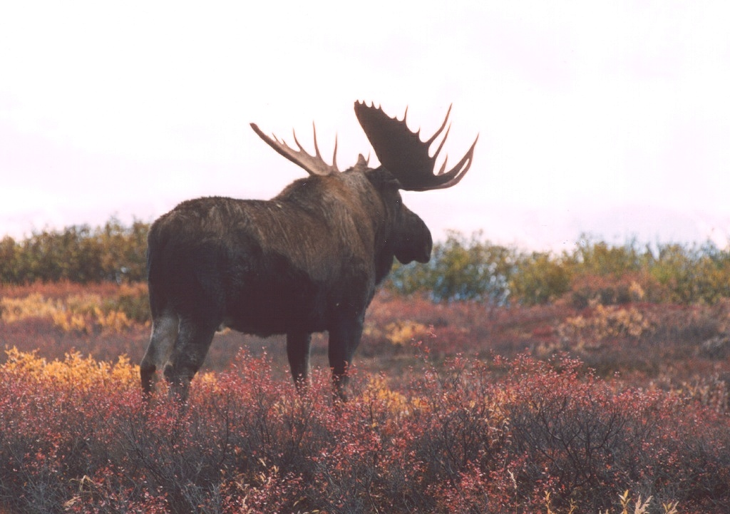
Prin deschiderea drumului de la Fairbanks la Anchorage , administratia parcului a constat ca cresterea numarului de vizitatori poate distruge salbaticia naturala a parcului si a luat masuri de limitare a accesului …

